**Национальный исследовательский университет**

**«МЭИ»**

**Институт радиотехники и электроники**

**Кафедра радиотехнических систем**

**Методы оптимального приема сигналов в аппаратуре потребителей СРНС**

Курсовой проект по курсу

«**Аппаратура потребителей СРНС**»

Проверил: Выполнил студент:

Корогодин И.В. группы Эр-15-14

Воронов Е.Г.

Москва 2019

**Этап 3. Реализация**

**1. Код реализации**

Требуется разработать на языке С/С++ функцию расчета положения спутника GPS на заданное время по шкале GPST, минимизируя время её исполнения и количество затрачиваемой оперативной памяти. Вызов функции не должен приводить к выбросу исключений или утечкам памяти при любом наборе входных данных.

Весь проект состоит из 5-ти файлов: два заголовочных и три исходных.

Реализация была продела на языке С++ с использованием компилятора Visual Studio.

main.cpp

#include <iostream>

#include <fstream>

#include <string>

#include "Сoordinate_calculation.h"

#include "Kepler_equation.h"

#include <ctime>

using namespace std;

void main()

{

Efemeridi Efemer;

const double PI = 3.141592653589793;

Efemer.mu = 3.986004418E14;

Efemer.we = 7.2921151467E-5;

Efemer.toe = 288000;

Efemer.A = 26559353.945;

Efemer.e = 0.00189325;

Efemer.M0 = 158.68863 * PI / 180;

Efemer.omega = 36.26292 * PI / 180;

Efemer.i0 = 55.15975 * PI / 180;

Efemer.omega0 = -3.32161 * PI / 180;

Efemer.del_n = PI / 180 * 2.6989E-7;

Efemer.i_dot = PI / 180 * 7.0804E-9;

Efemer.omega_dot = PI / 180 * (-4.6172E-7);

Efemer.c_uc = -5.9418E-7;

Efemer.c_us = 7.1991E-6;

Efemer.c_rc = 2.3891E2;

Efemer.c_rs = -1.0062E1;

Efemer.c_ic = -5.7742E-8;

Efemer.c_is = -2.9802E-8;

time_t start, end;

double t = 3.5*24*3600-3*3600;

double delta_t = 0.1;

double* coord = new double[3];

double* coord_matlab = new double[3];

double max_del = 0;

ofstream out;

out.open("D:\\C\\KP_CHAST_3\\Cpp.txt");

ifstream in("D:\\C\\KP_CHAST_3\\matlab.txt");

time(&start);

for (int i = 0; i < (12*3600/delta_t); i++)

{

gps_coord(t, coord, Efemer);

t += delta_t;

string coord_str1 = to_string(coord[0]);

string coord_str2 = to_string(coord[1]);

string coord_str3 = to_string(coord[2]);

out << coord_str1 << " " << coord_str2 << " " << coord_str3 << endl;

in >> coord_matlab[0] >> coord_matlab[1] >> coord_matlab[2];

for (int j = 0; j < 3; j++)

{

if (abs(coord[j] - coord_matlab[j]) > max_del)

{

max_del = abs(coord[j] - coord_matlab[j]);

}

}

}

time(&end);

in.close();

delete[] coord;

delete[] coord_matlab;

coord = nullptr;

coord_matlab = nullptr;

double seconds = difftime(end, start);

string seconds1 = to_string(seconds * 1000000 / (12 * 3600 / delta_t));

setlocale(LC_ALL, "rus");

cout << "\n\t\tСреднее время расчёта, мкс: " << seconds1 << endl;

string max_del1 = to_string(max_del);

cout << "\t\tМаксимальная разность координат: " << max_del1 << endl;

out.close();

in.close();

В данном коде реализуется запись полученных координат и их сравнение с координатами полученными на втором этапе в среде MATLAB (код программы, записи приведён в приложении 1).

Сoordinate_calculation.cpp

#include "Сoordinate_calculation.h"

#include <iostream>

#include <math.h>

#include <ostream>

#include "Kepler_equation.h"

using namespace std;

void gps_coord(double t, double* coord, Efemeridi Ef)

{

double tk = t - Ef.toe;

double Mk = Ef.M0 + (sqrt(Ef.mu) / pow(sqrt(Ef.A), 3) + Ef.del_n) * tk;

double Ek = kepler(Mk, Ef.e);

double Vk = atan2(sqrt(1 - pow(Ef.e, 2)) * sin(Ek), cos(Ek) - Ef.e);

double Uk = Ef.omega + Vk + Ef.c_uc * cos(2 * (Ef.omega + Vk)) + Ef.c_us * sin(2 * (Ef.omega + Vk));

double rk = Ef.A * (1 - Ef.e * cos(Ek)) + Ef.c_rc * cos(2 * (Ef.omega + Vk)) + Ef.c_rs * sin(2 * (Ef.omega + Vk));

double ik = Ef.i0 + Ef.i_dot * tk + Ef.c_ic * cos(2 * (Ef.omega + Vk)) + Ef.c_is * sin(2 * (Ef.omega + Vk));

double lambk = Ef.omega0 + (Ef.omega_dot - Ef.we) * tk - Ef.we * Ef.toe;

coord[0] = (cos(-lambk) * cos(-Uk) - sin(-lambk) * cos(-ik) * sin(-Uk)) * rk;

coord[1] = (-sin(-lambk) * cos(-Uk) - cos(-lambk) * cos(-ik) * sin(-Uk)) * rk;

coord[2] = (sin(-ik) * sin(-Uk)) * rk;

}

В данном программном коде происходит расчёт координат по эфемеридным данным, находящимся в main.cpp.

Kepler_equation.p

#include "Kepler_equation.h"

#include <math.h>

double kepler(double Mk, double e) {

double Ek = Mk;

double Ek1;

do {

Ek1 = Ek;

Ek = Mk + e * sin(Ek);

} while (fabs(Ek1 - Ek) > 0.0000001);

return Ek;

}

Реализуется решение уравнения Кеплера.

Далее представлены два заголовочных файла.

Kepler_equation.h

#ifndef KEPLER_EQUATION_H

#define KEPLER_EQUATION_H

double kepler(double Mk, double e);

#endif /* #ifndef KEPLER_H */#pragma once

Сoordinate_calculation.h

#ifndef COORDINATE_CALCULATION_H

#define COORDINATE_CALCULATION_H

typedef struct {

double mu;

double we;

double toe;

double A;

double e;

double M0;

double omega;

double i0;

double omega0;

double del_n;

double i_dot;

double omega_dot;

double c_uc;

double c_us;

double c_rc;

double c_rs;

double c_ic;

double c_is;

} Efemeridi;

void gps_coord(double t, double* coord, Efemeridi Ef);

#endif /* #ifndef GPSSVPOS_H */#pragma once

**2.** **Результаты**

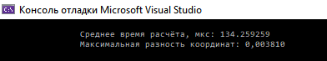

*Рисунок 12 – Результаты, выведенные в консоль.*

Из рисунка 12, максимальная разность координат 0,00381 метров; среднее время одиночного расчёта - 134.259259 мкс.

**3. Утечки памяти**

В Visual Studio во вкладке «отладка» есть пункт профилировщик производительности (рисунок 13).

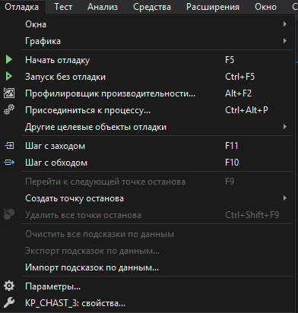

*Рисунок 13 –Интерфейс Visual Studio .*

Выбор данного пункта позволяет открыть окно инструментов (рисунок 14).

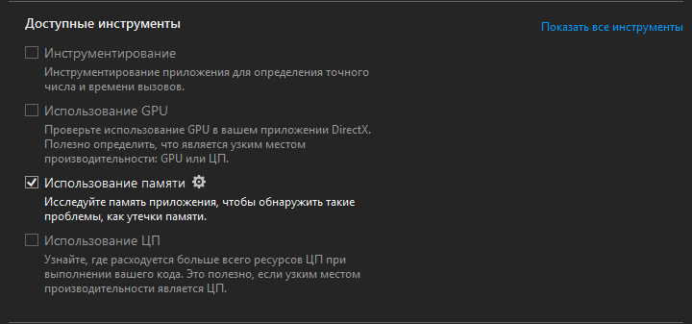

*Рисунок 14 –Интерфейс Visual Studio .*

Выбрав пункт «Использование памяти» и нажав кнопку «начать» можно обнаружить утечки памяти.

**4. Выводы**

Различия определения координат при использовании MATLAB и при использовании языка программирования C++ присутствую, но являются достаточно малыми величинами. Максимальное различие составляет примерно 4 см.

**Приложение 1**

clc; clear all; close all;

tic;

%% эфемеридные данные

t_oe = 288000;

e = 0.00189325;

omega = (pi/180)*36.26292;

M_0 = (pi/180)*158.68863;

a = 26559353.945;

i_0 = (pi/180)*55.15975;

omega_0 = -3.32161*pi/180;

delta_n = (pi/180)*2.6989e-7;

i_dot = (pi/180)*7.0804e-9;

omega_dot = (pi/180)*(-4.6172e-7);

c_us = 7.1991e-6;

c_rc = 2.3891e2;

c_rs = -1.0062e1;

c_ic = -5.7742e-8;

c_is = -2.9802e-8;

c_uc = -5.9418e-7;

% a = [1;1;3];

%% Константы

mu = 3.986004418e14; %м^3/с^2 Геоцентрическая гравитационная постоянная

w_e = 7.2921151467e-5; %рад/с Средняя угловая скорость Земли

%% Расчёт

t = 3*24*60*60+12*60*60-3*3600;

N = 432000; % сек

X_Y_Z = nan(N,3);

X_Y_Z_2 = nan(N,3);

Rz = 6371000;

GPS_time = nan(N,2);

L = nan(N,1);

E = nan(N,1);

R = nan(N,1);

az = nan(N,1);

elev = nan(N,1);

GPS_time(:,1) = 2040;

latitude = 55.756727964;

longitude = 37.703259108;

height = 160;

for i = 1:N

GPS_time(i,2) = t;

t_k = t-t_oe;

M_k = M_0+(sqrt(mu/a^3)+delta_n)*t_k;

k = 2;

E_k(k-1) = M_k;

E_k(k) = M_k+e*sin(E_k(k-1));

while abs(E_k(k)-E_k(k-1))>=10^-8

k = k+1;

E_k(k) = M_k+e*sin(E_k(k-1));

end

E_k = E_k(k);

v_k = atan2((sqrt(1-e^2)*sin(E_k)),cos(E_k)-e);

u_k = omega+v_k+c_uc*cos(2*(omega+v_k))+c_us*sin(2*(omega+v_k));

r_k = a*(1-e*cos(E_k))+c_rc*cos(2*(omega+v_k))+c_rs*sin(2*(omega+v_k));

i_k = i_0+i_dot*t_k+c_ic*cos(2*(omega+v_k))+c_is*sin(2*(omega+v_k));

lambda_k = omega_0+(omega_dot-w_e)*t_k-w_e*t_oe;

l_k = -lambda_k;

R_3_lambda_k = [cos(l_k) sin(l_k) 0; -sin(l_k) cos(l_k) 0; 0 0 1];

R_1_i_k = [1 0 0; 0 cos(-i_k) sin(-i_k); 0 -sin(-i_k) cos(-i_k)];

R_3_u_k = [cos(-u_k) sin(-u_k) 0; -sin(-u_k) cos(-u_k) 0;0 0 1];

X_Y_Z(i,:) = R_3_lambda_k*R_1_i_k*R_3_u_k*[r_k;0;0];

t = t+0.1;

end

fid = fopen('matlab.txt', 'w+');

for i = 1:length(X_Y_Z(:,1))

fprintf(fid,'%.6f\t%.6f\t%.6f\n', X_Y_Z(i,1), X_Y_Z(i,2), X_Y_Z(i,3));

end

fclose(fid);

toc;